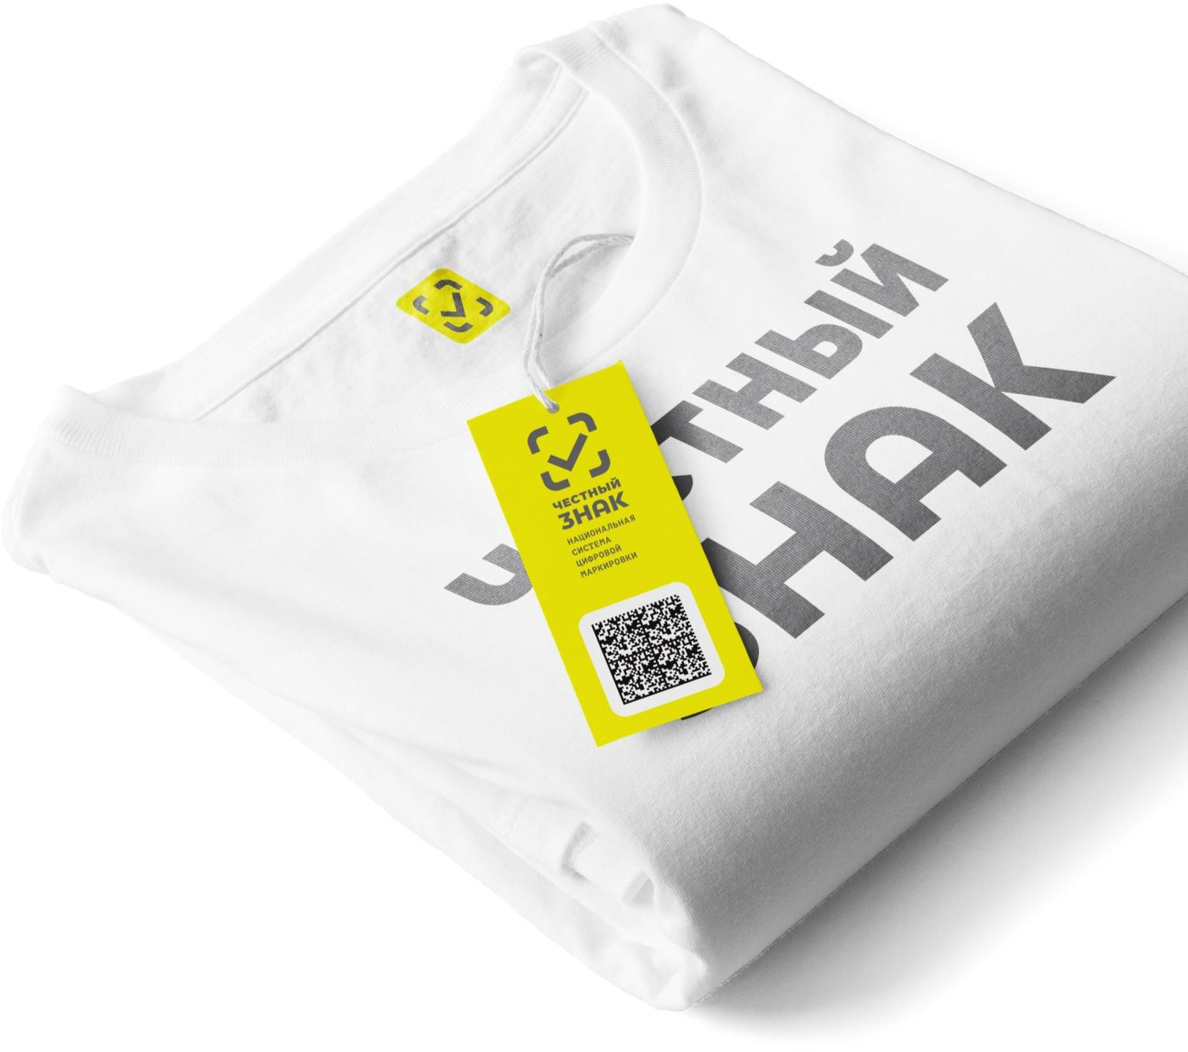Государственная информационная система мониторинга (ГИС МТ)
Маркировка товаров легкой промышленности
(подача сведений в труднодоступных местностях, удаленных от сетей связи)

Вера Волкова

Руководитель товарной
группы «Легкая промышленность»

Особенности применения контрольно-кассовой техники в труднодоступных местностях,
удаленных от сетей связи

Федеральный закон N 54-ФЗ от 22.05.2003 года
Пункт 3 Статьи 2

Пользователи могут применять ККТ в автономном режиме, подают сведения не реже, чем 1/30 календарных дней
Пункт 7 Статьи 2
Организации и ИП, осуществляющие расчеты могут не применять ККТ при условии выдачи покупателю по его требованию документа, подтверждающего факт осуществления расчета

Предлагаемые изменения в правила маркировки

Для участников оборота товаров, осуществляющих деятельность в местностях, указанных в Пункте 3 Статьи 2 54-ФЗ
Для участников оборота товаров, осуществляющих деятельность в местностях, указанных в Пункте 7 Статьи 2 54-ФЗ

Регистрация в течение 30 календарных дней со дня ввода в оборот, оборота, вывода
(вместо 7 дней)

Подача сведений о передаче товаров между участниками оборота в течение 30 календарных дней со дня отгрузки (передачи или приемки)
(вместо 3 дней)
Подача сведений о выводе из оборота в течение 30 календарных дней, следующих за днем вывода из оборота
(вместо подачи в режиме реального времени)

